Белорусский государственный технологический университет
Факультет информационных технологий
Кафедра программной инженерии

Лабораторная работа 13
По дисциплине «Основы алгоритмизации и программирования»
На тему «Обработка символьной информации»

Выполнил:
Студент 1 курса 7 группы
Силко Никита Андреевич
Преподаватель: Белодед Н. И.

2025, Минск

Цель работы:
Научиться обрабатывать и использовать символьную информацию на языке C++

Теоретические сведения:
Строка символов хранится в памяти как массив. Каждый элемент массива содержит один символ, при этом последним символом является '\0'. Поэтому при объявлении массива надо указывать размерность на единицу больше, чем количество символов. Имя массива без индекса является указателем-константой.

Задания:
1. Изучить способы преобразования символов, выполнив программы в правой части.
Выполнить прокрутки программ и записать условия.
Опробовать программы с различным текстом.
#include <iostream>  void main()  { int num = 5;  char symb, new_symbol = ' ';  symb = num + '0';  std::cout<<symb<<' ';  if (symb >= '0' && symb <= '9')  num = symb - '0';  std::cout<<num<<' ';  symb = 'b';  if (symb >= 'a' && symb <= 'z')  new_symbol = symb - 'a' + 'A';  std::cout<<new_symbol<<' ';  } | 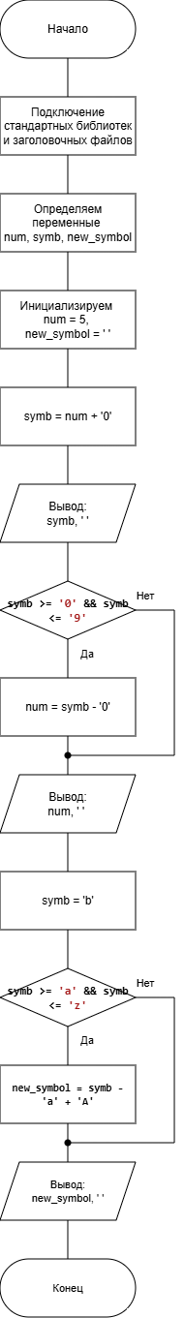
#include <iostream>  void main()  {  char str[] = "Text";  int count = 0;  char *pstr;  pstr = &str[0];  if (str)  while (*pstr++)  ++count;  std::cout<<count;  } | 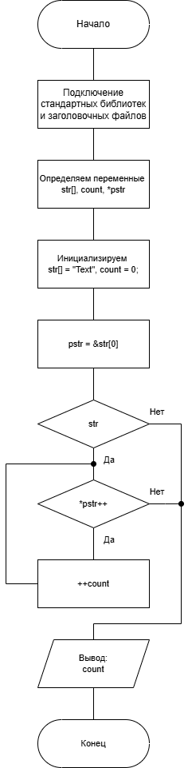
6. Выполнить задания из таблицы ниже, используя индексы для доступа к элементам массивов в первой программе и указатели − во второй программе.
При написании программ не использовать стандартные функции для строк символов.
#include <iostream>  using namespace std;  void task1() {  setlocale(LC_ALL, "rus");  const int length = 100;  int maxLength = 0, minLength = 100, nowLength = 0, startPos = 0, completePos = 0;  char str[length];  cout << "Введите желаемую строку: ";  cin.getline(str, length);  for (int i = 0; str[i] != '\0'; i++) {  if (str[i] == ' ' || str[i] == '\t') {  if (nowLength > maxLength) {  maxLength = nowLength;  completePos = startPos;  }  nowLength = 0;  }  else {  if (nowLength == 0) {  startPos = i;  }  nowLength++;  }  }  if (nowLength > maxLength) {  maxLength = nowLength;  completePos = startPos;  }  for (int i = completePos; str[i] != ' ' && str[i] != '\0'; i++) {  cout << str[i];  }  cout << endl;  nowLength = 0, startPos = 0, completePos = 0;  for (int i = 0; str[i] != '\0'; i++) {  if (str[i] == ' ' || str[i] == '\t') {  if (nowLength > 0 && nowLength < minLength) {  minLength = nowLength;  completePos = startPos;  }  nowLength = 0;  }  else {  if (nowLength == 0) {  startPos = i;  }  nowLength++;  }  }  if (nowLength < minLength) {  minLength = nowLength;  completePos = startPos;  }  for (int i = completePos; str[i] != ' ' && str[i] != '\0'; i++) {  cout << str[i];  }  } | 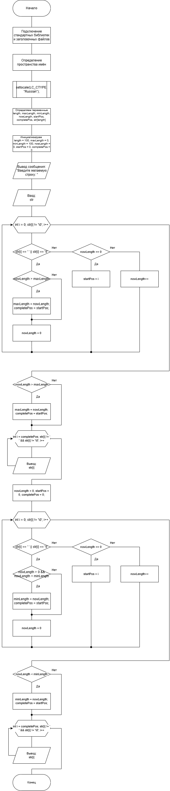
#include <iostream>  using namespace std;  void task2() {  setlocale(LC_CTYPE, "rus");  const int length = 100;  char str[length];  int nowLength = 0, index = 0;  cout << "Введите строку чисел ";  cin.getline(str, length);  for (int i = 0; str[i] != '\0'; i++) {  if (str[i + 1] == ' ' || str[i + 1] == '\0' || i == length - 1) {  if (str[i] % 2 == 0) {  for (int j = index; j <= i; j++) {  cout << str[j];  }  cout << " ";  }  index = i + 2;  }  }  } | 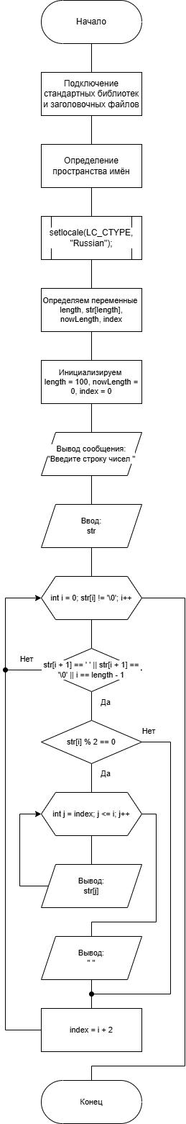

Вывод:
Я научился обрабатывать и использовать символьную информацию на языке C++

